Estamos vivendo um processo de transformação. Cada dia que passa colocamos

mais dados nossos no mundo digital: arquivos, fotos, boletos, etc. Isso traz mudanças na forma como devemos tratar esses dados e em como o mercado olha para eles.

* Industria 4.0 = Tecnologia que permite que acertos e erros próprios na criação de novos produtos ocorram sem que seja necessário fabricar um único protótipo, culminando em menor custo de produção e eliminação de retrabalhos. Todas as fases de concepção, desenvolvimento e teste são levadas para a realidade virtual.
* O Big Data = é caracterizado pelo tratamento de gigantesco volume de dados relacionados à empresa e ao mercado no qual ela atua. Essa tecnologia integra as informações coletadas e armazenadas em softwares para serem analisadas e qualificadas posteriormente. Depois de filtradas, as mais relevantes são selecionadas automaticamente para a aplicação na estratégia do negócio.
* segurança da informação = é a proteção da informação contra vários tipos de ameaças para garantir a continuidade, minimizar o risco, maximizar o retorno sobre os investimentos e as oportunidades do negócio.

Com o uso de sistemas integrados e facilidade de acesso aos dados, os cibercriminosos também se atualizam. Nesse contexto, os problemas de segurança merecem atenção em dobro. Problemas técnicos também são fatores que devem ser observados pelo gestor, principalmente em ambientes fabris, já que a interrupção das atividades gera prejuízos para a companhia. Portanto, apostar na manutenção preventiva faz toda a diferença.

* Não existe 100% de segurança2

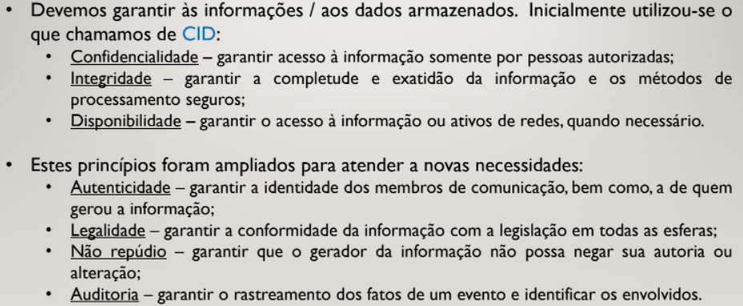Princípios da Segurança da Informação

E[ra digital](https://transformacaodigital.com/o-que-e-transformacao-digital/) =  diz respeito a um período consolidado no fim do século XX e está associado a otimização dos fluxos informacionais no mundo.

O que são vulnerabilidades ?

* Pontos fracos em que ativos estão suscetíveis a ataques.
* Permitem o aparecimento de ameaças potenciais á continuidade dos negócios das organizações.
* Fragilidade presente ou associada á ativos, que manipula ou processa informações, que, ao ser explorada por ameaças, permitem a ocorrência de um incidente de segurança, afetando negativamente um ou mais princípios de segurança da informação (CID).

* Uma ameaça é um possível perigo que pode explorar uma vulnerabilidade.

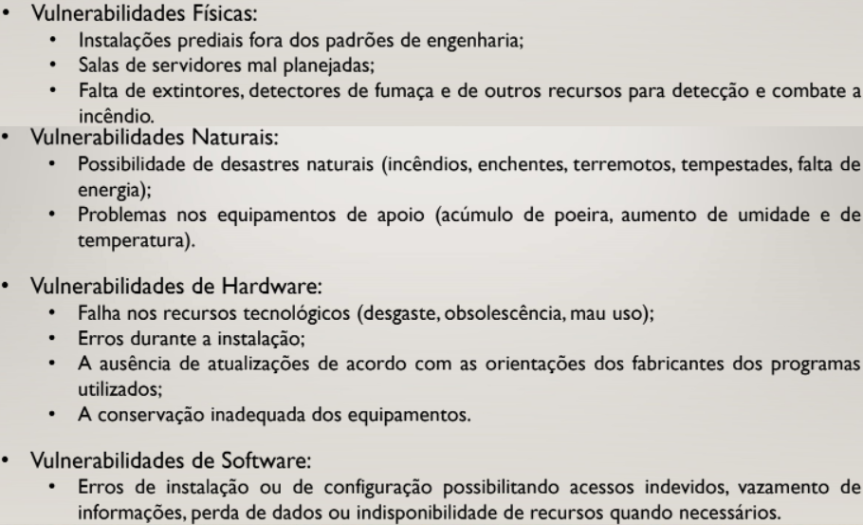Tipos de vulnerabilidades:

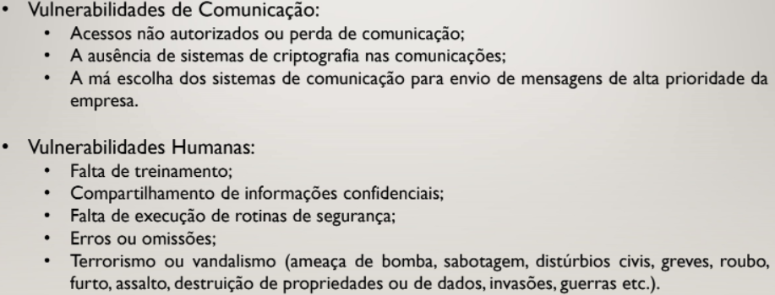

* Vulnerabilidades por si só não provocam incidentes, pois são elemento passivos, necessitando para tanto de um agente causador ou uma condição favorável que são as ameaças.

• A análise das vulnerabilidades tem por objetivo verificar a existência de falhas de

segurança no ambiente de TI das empresas;

• É uma ferramenta importante para a implementação de controles de segurança

eficientes sobre os ativos de informação das empresas;

• É realizada através de um levantamento detalhado do ambiente computacional da

empresa, verificando se o ambiente atual fornece condições de segurança compatíveis

com a importância estratégica dos serviços que fornece ou desempenha;

• Esta análise compreende todos os ativos da informação da empresa.

Importância da realização dos testes: Conhecer as fragilidades de rede de computadores; Falhas nos softwares dos equipamentos de comunicações; Fraqueza na implementação de segurança dos sistemas operacionais/aplicativos; Bugs específicos dos sistemas operacionais/aplicativos.

* Vulnerabilidade: Condição que, quando explorada por um atacante, pode resultar em uma violação de segurança.
* Risco: É o potencial de que uma dada ameaça venha a explorar vulnerabilidades em um determinado ativo, comprometendo sua segurança.
* Ameaças:
  + Representam perigo para os ativos;
  + Oferecem riscos potenciais ao ambiente de TI e à continuidade dos negócios;
  + Podem afetar aspectos básicos da segurança.
  + Potencial para violação da segurança quando há uma circunstância, capacidade, ação ou evento que pode quebrar a segurança e causar danos.
  + É um possível perigo que pode explorar uma vulnerabilidade.

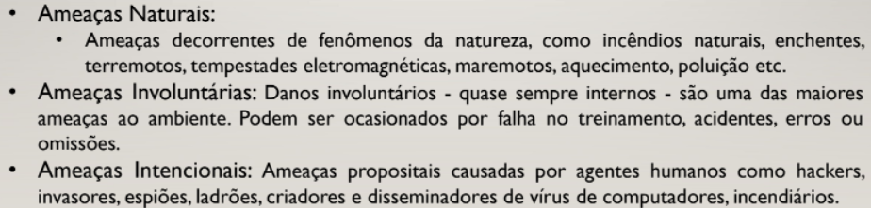Tipos de ameaças:

Códigos Maliciosos:

* Programas especificamente desenvolvidos para executar ações danosas e atividades maliciosas em um computador. Também chamados de malware ou praga;
* Infectam também dispositivos móveis tablets, celulares, smartphones etc.
* Uma vez instalados, passam a ter acesso aos dados armazenados no computador e podem executar ações em nome dos usuários de acordo com as permissões de cada um.
* 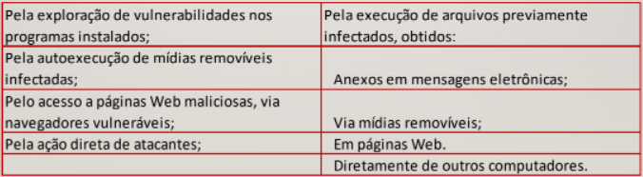O dispositivo pode ser infectado ou comprometido:

Códigos maliciosos são desenvolvidos e propagados a fim de obter vantagens financeiras; Coletar informações confidenciais; Desejo de se autopromover e Realizar um ato de vandalismo.

Códigos Maliciosos são usados como intermediários pois possibilitam a Prática de golpes; Realização de ataques e Disseminação de spam.

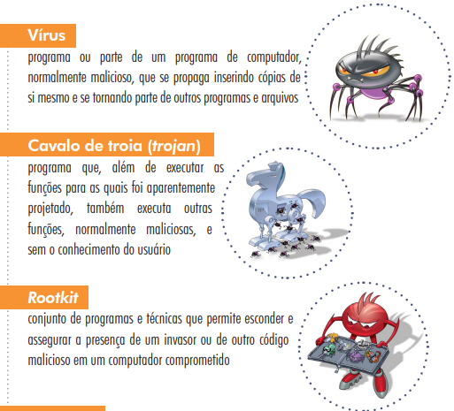Principais Tipos de Códigos Maliciosos:

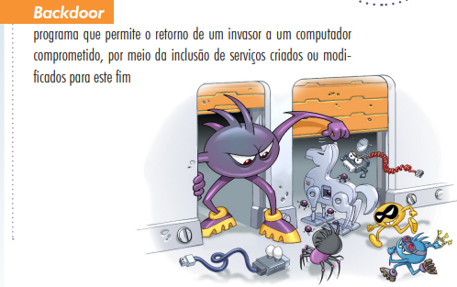

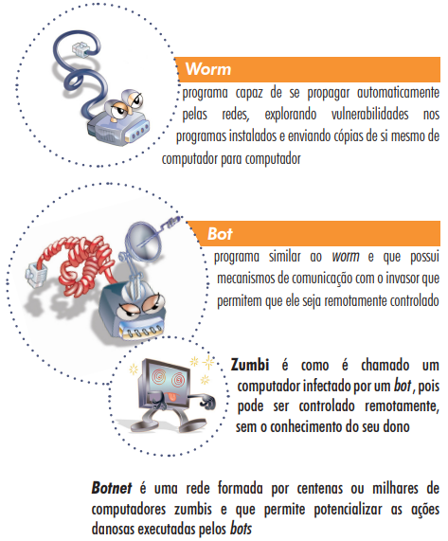

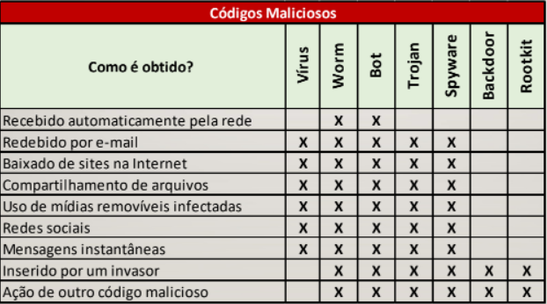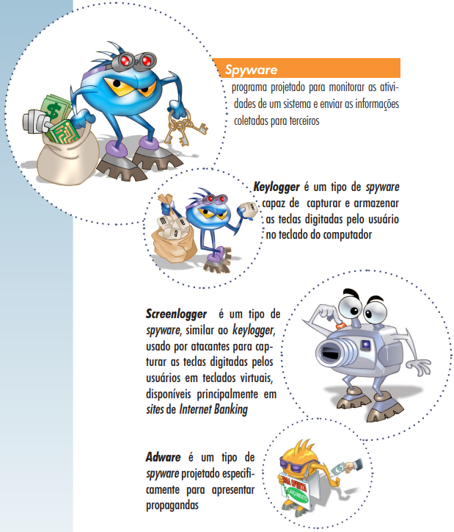

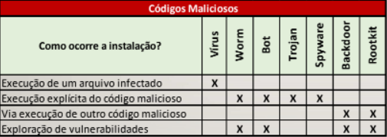

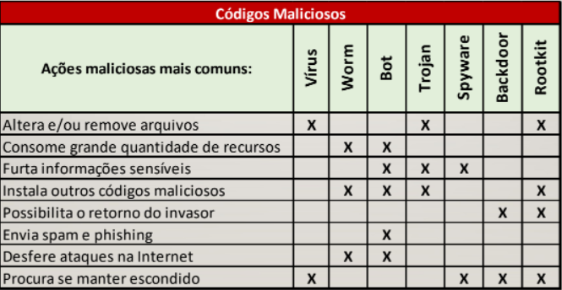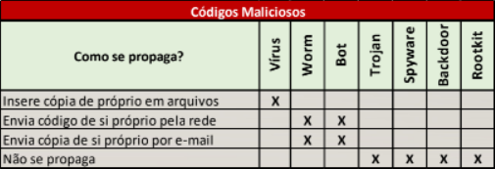

Nomenclatura dos atacantes:

Hacker: Uma pessoa intensivamente interessada em pesquisar sistemas operacionais; constantemente buscam por novos conhecimentos, os compartilham e nunca causam destruição;

Cracker: Pessoa que invade ou viola sistemas com má intenção;

Phreaker: É o Cracker especializado em telefonia;

Script Kiddies: São as pessoas que utilizam receitas de bolos para crackear.

Definições:

Ataque: Qualquer tentativa, bem ou mal sucedida, de acesso ou uso não autorizado de um serviço, computador ou rede;

Exploit: Programa ou parte de um programa malicioso projetado para explorar uma

vulnerabilidade existente em um programa de computador;

Código Malicioso: Termo genérico usado para se referir a programas desenvolvidos para executar ações danosas e atividades maliciosas em um computador ou dispositivo móvel;

Tipos de Ataques:

* Passivo: possuem a natureza de bisbilhotar ou monitora transmissões; (são mais difíceis de serem identificados).
* Ativo: envolvem alguma modificação do fluxo de dados ou a criação de um fluxo falso.

* Chamamos de invasão ou comprometimento ao ataque bem sucedido que resulte no acesso, manipulação ou destruição de informações em um computador;

Os ataques podem ser classificados em:

• Ataques para obtenção de informações;

• Ataques ao sistema operacional;

• Ataques à aplicação;

• Ataques de códigos pré-fabricados;

• Ataques de configuração mal feita.

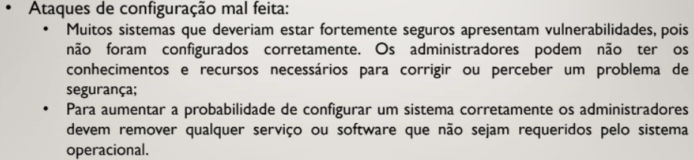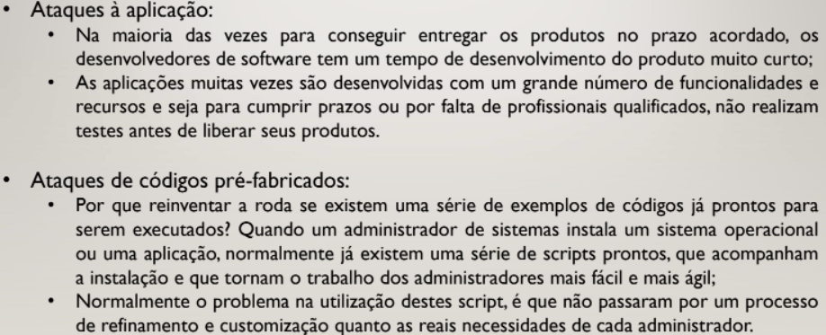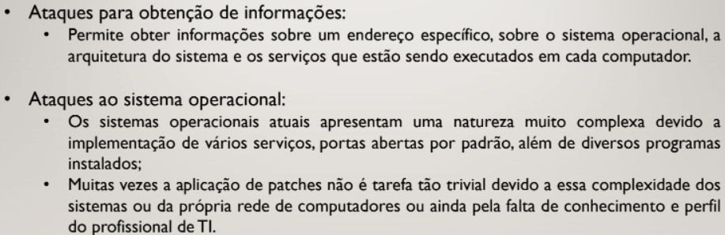

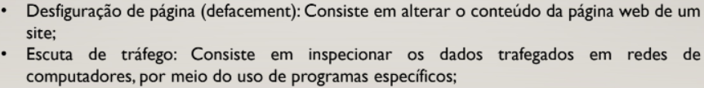As escolhas de Ataques mais comuns são:

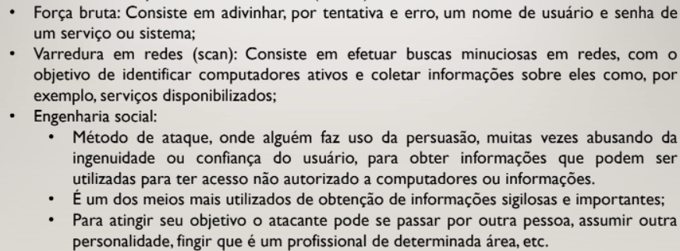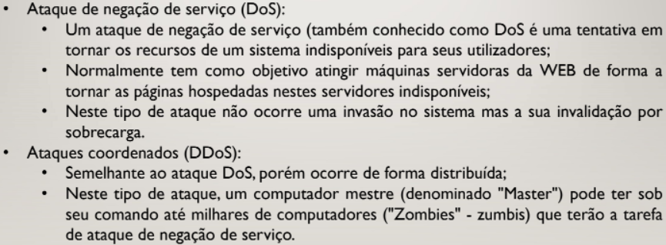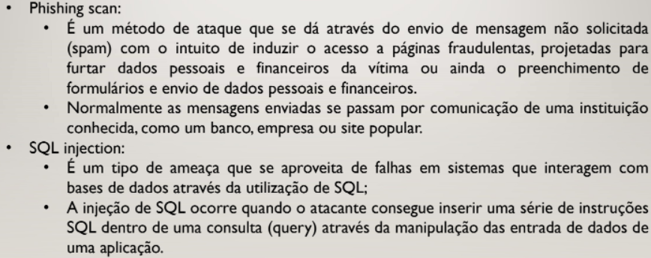

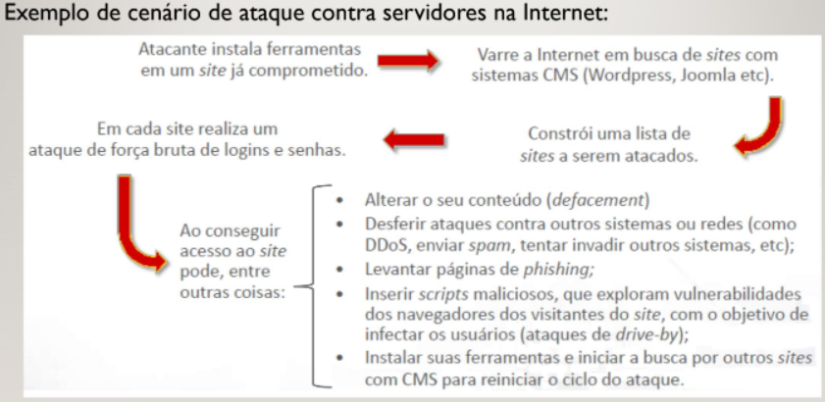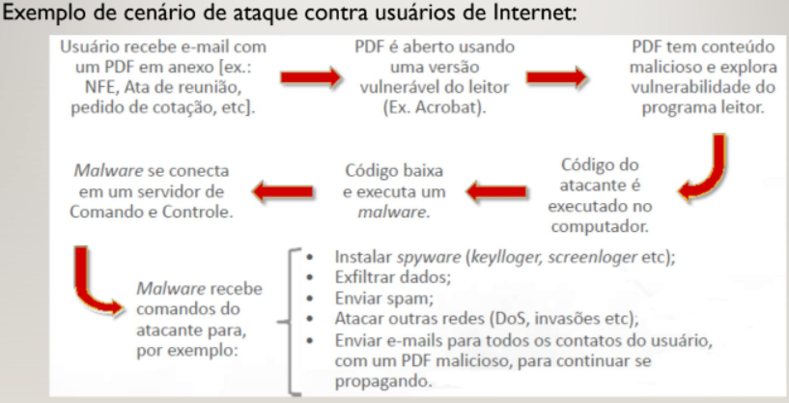

Existem várias soluções no mercado que permitem proteger nossa infraestrutura e nossos dados desses ataques:

• São aquelas que procuram detectar e, então, anular ou remover os códigos maliciosos de um computador;

• Muitas vezes é difícil delimitar a área de atuação de cada uma delas, pois a definição do tipo de código malicioso depende de cada fabricante e muitos códigos mesclam as características dos demais tipos;

• Exemplos de ferramentas desse tipo: Antivírus, antispyware, antirootkit e antitrojan;

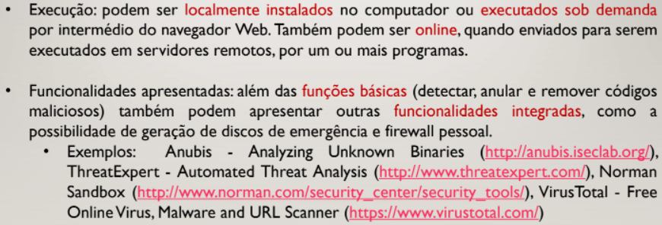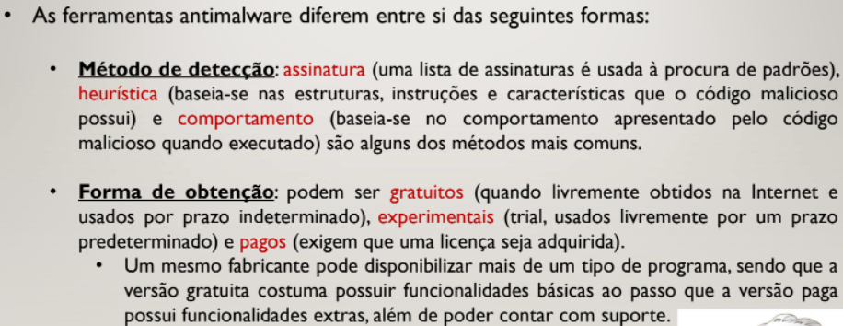• A ferramenta que engloba a maior quantidade de funcionalidades é o antivírus. Apesar de inicialmente eles terem sido criados para atuar especificamente sobre vírus, com o passar do tempo, passaram também a englobar as funcionalidades dos demais programas;

Firewall:

• É uma solução que isola a rede interna de uma organização da Internet (ou de outras redes), permitindo que alguns pacotes sejam encaminhados e bloqueando outros;

• Ele permite a um administrador de rede controlar o acesso entre o mundo externo e os recursos da rede que ele administra, gerenciando o fluxo de tráfego de e para esses recursos;

• Pode ser implementado em uma combinação de hardware e software (normalmente

chamados de UTM) ou via software. O primeiro garante um melhor desempenho e

deve ser utilizado em locais com grande fluxo de dados;

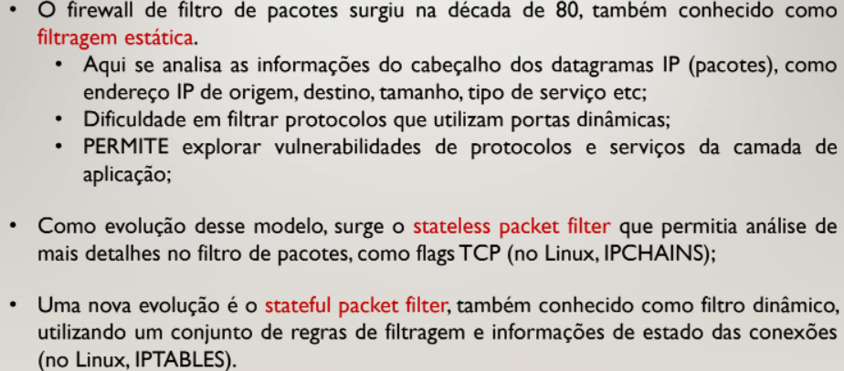• Os firewalls podem ser classificados em três categorias: (1) filtros de pacotes tradicionais, (2) filtros de estado e (3) gateways de aplicação ou proxys.

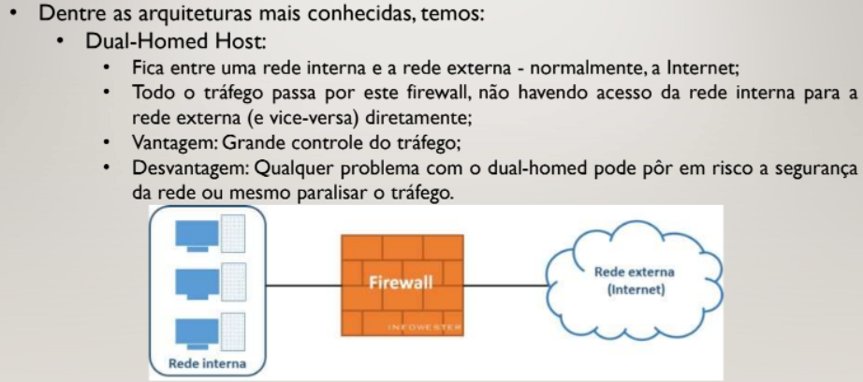Dentre as arquiteturas mais conhecidas, temos:

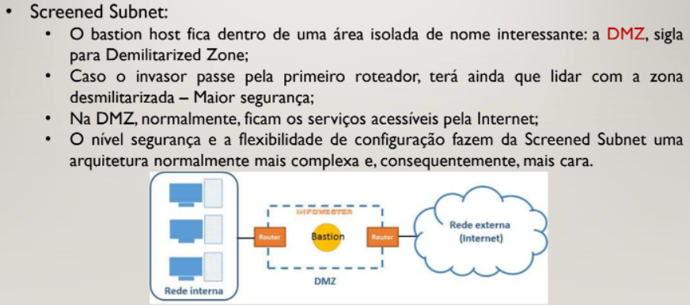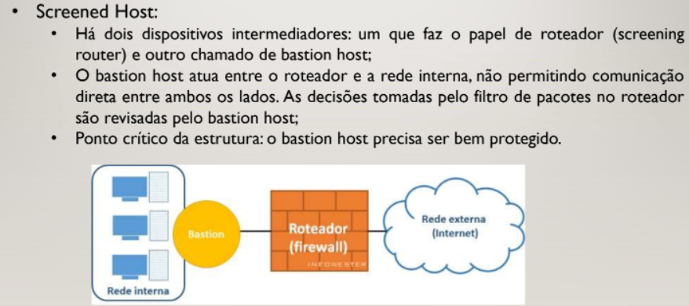

Gateway de Aplicações ou Proxy:

• A filtragem de pacotes permite que uma organização faça uma filtragem grosseira de conteúdos de cabeçalhos IP e TCP/UDP, incluindo endereços IP, números de porta e bits de reconhecimento;

• Gateways de aplicação fazem mais do que examinar cabeçalhos IP/TCP/UDP e tomam decisões com base em dados da aplicação. Um gateway de aplicação é um servidor específico de aplicação, através do qual todos os dados da aplicação (que entram e que saem) devem passar;

• Necessita de 2 conexões: (1) Cliente – Proxy e (2) Proxy – Servidor;

• Pode ser impleDSmentado:

* Conexão direta - configurando o navegador;
* Proxy de Autenticação – usuário se identifica e autentica;
* Proxy Transparente – NÃO configura o navegador, o usuário não tem o conhecimento da existência do proxy ou que o utiliza.

• Vantagens de uso de Gateway de Aplicações ou Proxy:

* Impor restrições com base em: horários, login, endereço IP, etc.;
* Implementar Cache de páginas e arquivos;
* Registrar todos os acessos (LOGs).

• Desvantagens de uso de Gateway de Aplicações ou Proxy:

* Pode utilizar servidores diferentes para cada aplicação (serviço);
* Aumenta o atraso ao acessar um serviço.

IDS/IPS:

• Para detectar muitos tipos de ataque, precisamos executar uma inspeção profunda de pacote, ou seja, precisamos olhar através dos campos de cabeçalho e dentro dos dados da aplicação que o pacote carrega;

• O sistema de detecção de invasão (IDS - Intrusion Detection System) - É um dispositivo que gera alertas quando observa tráfegos potencialmente mal intencionados;

• O sistema de prevenção de invasão (IPS - Intrusion Prevention System) – É um dispositivo que filtra o tráfego suspeito;

• Um IDS / IPS pode ser usado para detectar uma série de tipos de ataques, incluindo mapeamento de rede (provindo, por exemplo, de nmap), varreduras de porta, varreduras de pilha TCP, ataques de DoS, ataques de inundação de largura de banda, worms e vírus, ataques de vulnerabilidade de OS e ataques de vulnerabilidade de aplicações.

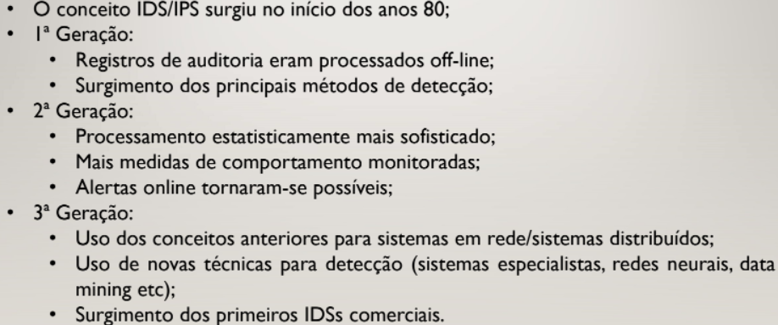

• Pode-se utilizar um ou mais sensores IDS/IPS na organização. Quando múltiplos sistemas são executados, eles costumam trabalhar em harmonia, enviando informações sobre atividades de tráfegos suspeitos ao processador IDS/IPS central, que as coleta e integra e envia alarmes aos administradores da rede quando acharem apropriado.

Os componentes em comum nas soluções de mercado:

• Geradores de eventos;

• Analisadores de eventos;

• Bases de dados de eventos;

• Unidades de resposta.

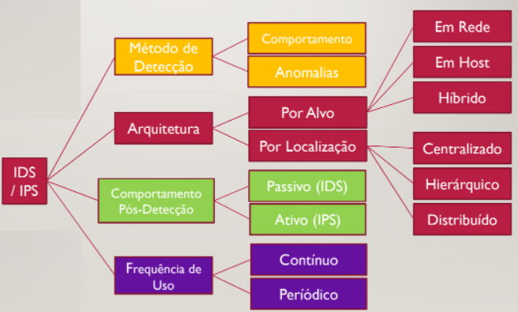

Classificações:

• Sistemas IDS/IPS são classificados de modo geral tanto como sistemas baseados em assinatura, ou sistemas baseados em anomalia;

• Um IDS/IPS baseado em assinatura mantém um banco de dados extenso de ataques de assinaturas. Cada assinatura é um conjunto de regras relacionadas a uma atividade de invasão. Uma assinatura pode ser uma lista de características sobre um único pacote (por exemplo, números de portas de origem e destino, tipo de protocolo, e uma sequência de bits em uma carga útil de um pacote), ou estar relacionada a uma série de pacotes;

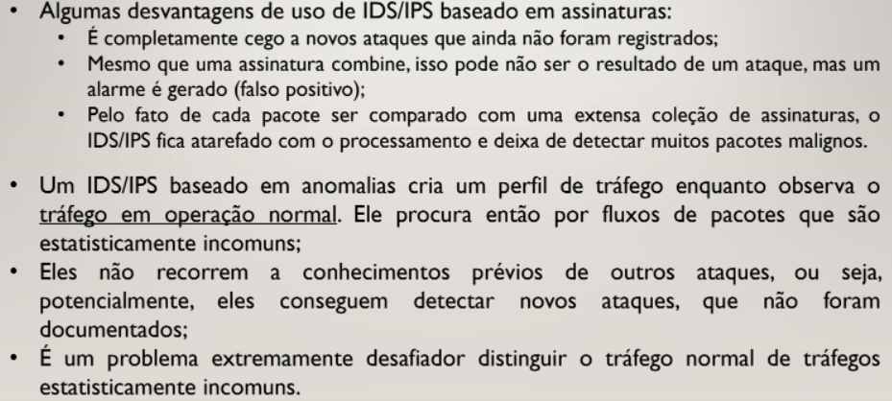• Operacionalmente, uma IDS/IPS baseada em assinatura analisa cada pacote que passa, comparando cada um com as assinaturas no banco de dados. Se um pacote (ou uma série deles) corresponder a uma assinatura no banco de dados, o IDS/IPS gera um alerta. O alerta pode ser enviado ao administrador da rede por uma mensagem de correio eletrônico, pode ser enviado ao sistema de gerenciamento da rede, ou pode simplesmente ser registrado para futuras inspeções;

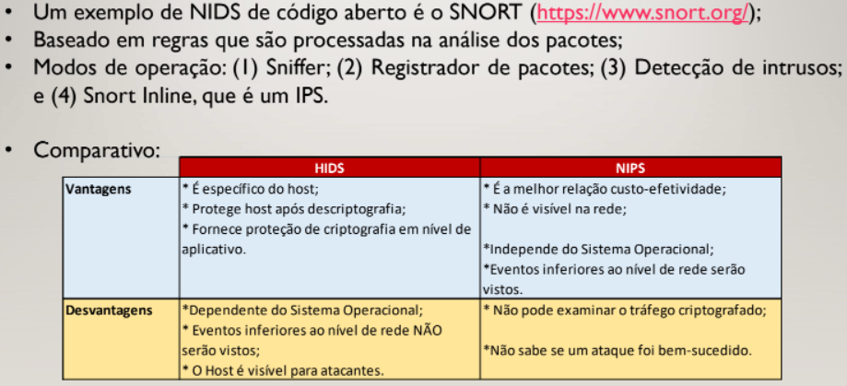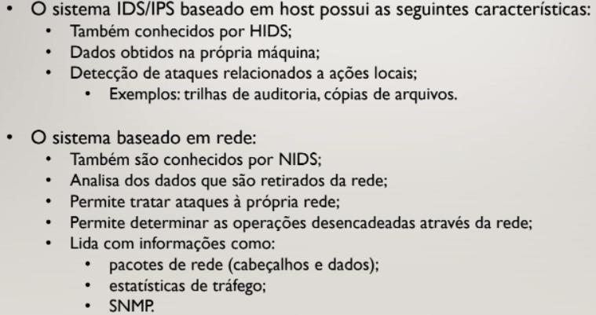

Honeypots e Honeynets: as vantagens de conhecer o inimigo.

* A informação é um dos tesouros mais cobiçados atualmente, mais ainda no mundo digital. Como todo bem valioso a informação necessita de uma segurança dedicada, eficiente e sofisticada, para que o acesso a este bem seja restrito e controlável.
* A informação é o ativo mais valioso que uma organização pode ter e esta pode ser alvo de ataques a qualquer instante.
* Hoje em dia com o fácil acesso à Internet, qualquer pessoa com pouco conhecimento em informática, e com o auxílio de tutoriais e ferramentas disponibilizadas na mesma, conseguem fazer ataques a redes e sistemas desprotegidos, obtendo êxito na maioria das vezes.
* Baseado na ideia de que apenas a detecção dos ataques não era o suficiente para garantir a segurança dos ativos, as comunidades de segurança da informação perceberam que era necessário adotar uma nova técnica onde era preciso conhecer o inimigo, saber quais são suas motivações, métodos, ferramentas e táticas utilizadas para o ataque. Foi a partir desse conceito que surgiu o Honeypot.
* Em 1999, foi criado o Honeynet Project, um grupo de 30 especialistas em segurança da informação liderado por Lance Spitzner. Eles conseguiram desenvolver várias metodologias para implementação de honeypots.
* A partir do Honeynet Project, os honeypots ganharam repercussão mundial e demonstraram a importância do estudo do comportamento dos invasores de uma rede para o desenvolvimento de novas ferramentas e sistemas de defesa.
* O termo Honeypot vem do inglês e significa pote de mel. O mel na antiguidade era um alimento muito cobiçado, por ser muito consumido por nobres e reis, e também devido a sua doçura extrema. Um honeypot em uma rede de computador dever seguir este princípio, ser muito atraente para atacantes.
* Honeypot é uma ferramenta ou sistema criado com objetivo de enganar um atacante e fazê-lo pensar que conseguiu invadir o sistema, quando na realidade, ele está em um ambiente simulado, tendo todos os seus passos vigiados. Esta ferramenta possui falhas de segurança reais ou virtuais, expostas de maneira proposital, possibilitando a invasão da rede.

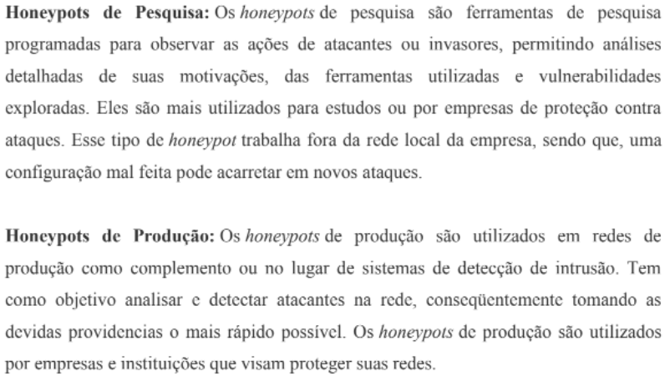Tipos de Honeypots:

Níveis de interação do Honeypots:

* 1. – Honeypots de baixa interatividade:

Em um *honeypot* de baixa interatividade são instaladas ferramentas para emular sistemas operacionais e serviços com os quais os atacantes irão interagir. Desta forma, o sistema operacional real deste tipo de *honeypot* deve ser instalado e configurado de modo seguro, para minimizar o risco de comprometimento.

O [honeyd](http://www.honeyd.org/) [[4](https://www.cert.br/docs/whitepapers/honeypots-honeynets/#ref-04),[5](https://www.cert.br/docs/whitepapers/honeypots-honeynets/#ref-05)] é um exemplo de ferramenta utilizada para implementar honeypots de baixa interatividade.

* 1. – Honeypots de alta interatividade:

Nos honeypots de alta interatividade os atacantes interagem com sistemas operacionais, aplicações e serviços reais.

Exemplos de honeypots de alta interatividade são as honeynets [[6](https://www.cert.br/docs/whitepapers/honeypots-honeynets/#ref-06),[7](https://www.cert.br/docs/whitepapers/honeypots-honeynets/#ref-07)] e as honeynets virtuais [[8](https://www.cert.br/docs/whitepapers/honeypots-honeynets/#ref-08)].

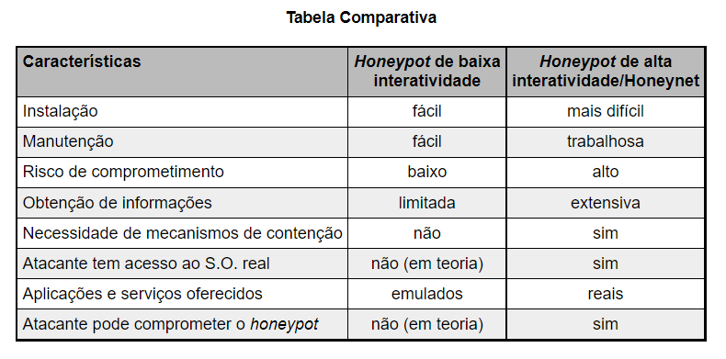

Tipos de Honeynets:

2.1 - Honeynets Reais:

Em uma *honeynet* real os dispositivos que a compõem, incluindo os *honeypots*, mecanismos de contenção, de alerta e de coleta de informações, são físicos.

Para exemplificar, uma *honeynet* real poderia ser composta pelos seguintes dispositivos:

* Diversos computadores, um para cada *honeypot*. Cada *honeypot* com um sistema operacional, aplicações e serviços reais instalados;
* Um computador com um *firewall* instalado, atuando como mecanismo de contenção e de coleta de dados;
* Um computador com um IDS instalado, atuando como mecanismo de geração de alertas e de coleta de dados;
* Um computador atuando como repositório dos dados coletados;
* *Hubs*/*switches* e roteador (se necessário) para fornecer a infraestrutura de rede da *honeynet*.

As vantagens deste tipo são: baixo custo por dispositivo; mais tolerante a falhas (ambiente é distribuído), e os atacantes interagem com ambientes reais.

As principais desvantagens são: manutenção mais difícil e trabalhosa; necessidade de mais espaço físico para os equipamentos, e custo total tende a ser mais elevado.

2.1 - Honeynets Virtuais:

Uma *honeynet* virtual baseia-se na ideia de ter todos os componentes de uma *honeynet* implementados em um número reduzido de dispositivos físicos. Para isto, normalmente é utilizado um único computador com um sistema operacional instalado, que serve de base para a execução de um *software* de virtualização, como o [**VMware**](http://www.vmware.com/) (*Virtual Infrastructure Software*) [[**9**](https://www.cert.br/docs/whitepapers/honeypots-honeynets/#ref-09)] ou o [**UML**](http://user-mode-linux.sourceforge.net/) (*User Mode Linux*) [[**10**](https://www.cert.br/docs/whitepapers/honeypots-honeynets/#ref-10)]. Os *softwares* de virtualização permitem executar diversos sistemas operacionais com aplicações e serviços instalados, ao mesmo tempo.

As *honeynets* virtuais ainda são subdivididas em duas categorias:

de autocontenção e híbridas:

* Na primeira, todos os mecanismos, incluindo contenção, captura e coleta de dados, geração de alertas e os *honeypots* (implementados através de um *software* de virtualização) estão em um único computador.
* Na segunda, os mecanismos de contenção, captura e coleta de dados e geração de alertas são executados em dispositivos distintos e os *honeypots* em um único computador com um *software* de virtualização.

As vantagens das *honeynets* virtuais são: manutenção mais simples; necessidade de menor espaço físico para os equipamentos, e custo final tende a ser mais baixo.

As principais desvantagens são: alto custo por dispositivo, pois são necessários equipamentos mais robustos; pouco tolerante a falhas (muitos componentes concentrados em um único ponto); o *software* de virtualização pode limitar o *hardware* e sistemas operacionais utilizados; o atacante pode obter acesso a outras partes do sistema, pois tudo compartilha os recursos de um mesmo dispositivo (no caso da categoria de autocontenção), e possibilidade do atacante descobrir que está interagindo com um ambiente virtual.

* Após uma honeynet ser invadida temos que garantir que ela não seja usada para atacar outras redes e sistemas e essa garantia poder ser atingida através de um bom controle de dados.

* Para tal controle podemos usar o firewall como ferramenta de segurança da informação. É essencial ter um firewall entre um roteador e um honeypot/honeynet, pois o mesmo será o responsável em armazenar em seus logs todo o tráfego de entrada e saída de uma honeynet.

* A captura de dados tem o propósito de registrar toda a atividade do invasor sem que ele perceba que está sendo monitorado, fazendo com que seja registrada todas as atividades feitas dentro da honeynet..

* Mesmo sendo de grande valor o uso dos Honeypots e Honeynets nunca se deve confiar a segurança da organização apenas a essas ferramentas, lembrando que elas não são meios de proteção direta, mas sim meios de estudos. Elas devem trabalhar juntos com meios de prevenções convencionais, para evitar assim que um atacante possa atacar outros sistemas ou redes.

Segurança da Informação:

• Definições:

* É a proteção da informação contra vários tipos de ameaças para garantir a continuidade, minimizar o risco, maximizar o retorno sobre os investimentos e as oportunidades do negócio;
* Trata-se da proteção, dispensada aos dados e informações, contra ações não autorizadas relativas à divulgação, transferência, modificação ou destruição destes, sejam estas ações intencionais ou acidentais;
* Condição em que pessoas, instalações, equipamentos, sistemas básicos, sistemas aplicativos, dados, informações e outros recursos significativos encontram-se a salvo de desastres ou ameaças naturais, bem como de desastres ou ameaças causados pelo homem;
* Sob o prisma legal: Garantir a exatidão, a integridade e a disponibilidade das informações da organização (ex: para o fisco) além de garantir a confidencialidade e a privacidade dos dados mantidos relativos a seus clientes, fornecedores e funcionários (ex: bancos).

Perigos e Ataques contra a Informação:

* Outro ponto relevante na implementação da Segurança da Informação é considerar que todo e qualquer dispositivo de rede pode ser invadido ou infectado por meio:
  + De falhas de configuração;
  + Da ação de códigos maliciosos;
  + Da exploração de vulnerabilidades;
  + De ataques de força bruta.
* Os principais dispositivos que são alvos de ataques são:
  + **Roteadores**: Ataques de acesso, de negação de serviço e alteração de roteamento;
  + **Firewalls**: Ataques semelhantes ao de roteador;
  + **Switches**: Ataques que afetam o fluxo de dados na rede interna;
  + 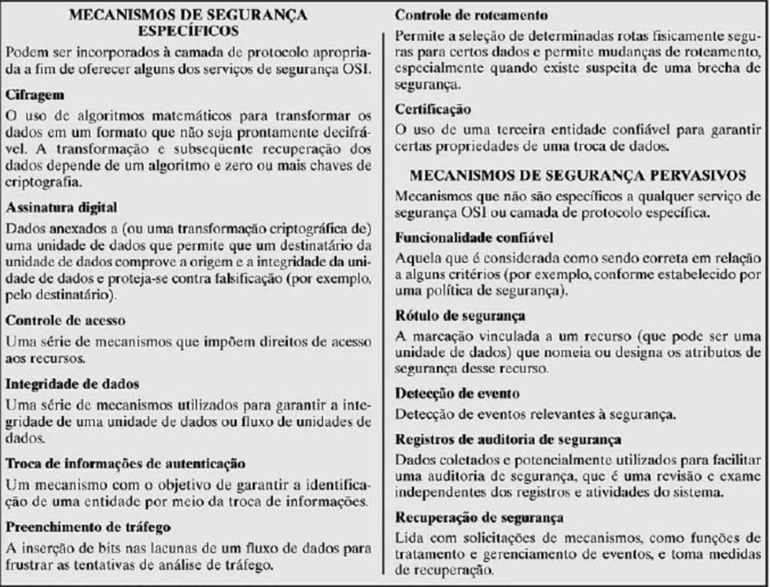**Servidores**: Ataques que permitam o comprometimento dos dados e acesso a outros dispositivos da rede.

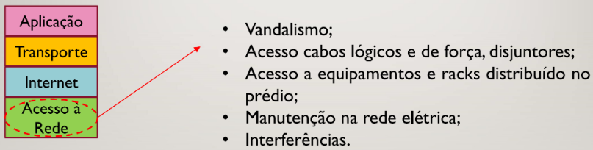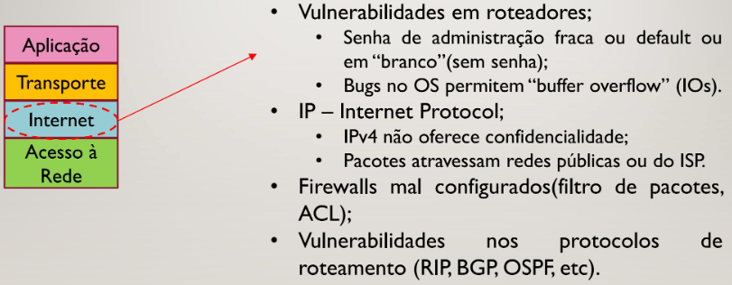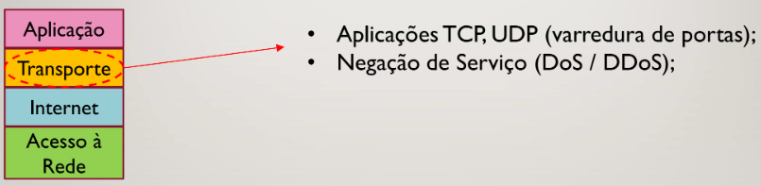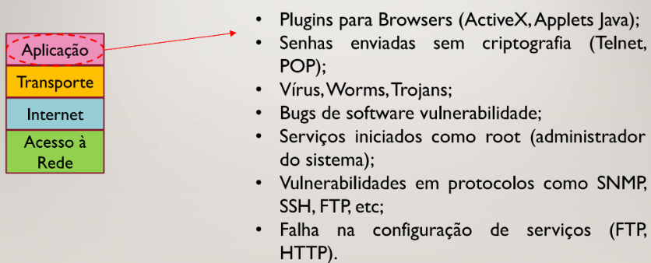Riscos na arquitetura TCP/IP:

Princípios de Comunicação Segura em Rede

Uma mensagem deve ser transferida de uma parte para outra por meio de algum tipo de rede. As duas partes, também conhecidas como entidades principais dessa comunicação, cooperam para que a troca ocorra. Um canal de informação lógico é estabelecido definindo-se uma rota entre a origem e o destino e pela concordância em uso de protocolos comuns entre as partes.

* Os aspectos de segurança entram em cena quando é necessário ou desejável proteger a transmissão de informações de um oponente que pode representar uma ameaça à confidencialidade, autenticidade, etc. Todas as técnicas para oferecer segurança possuem dois componentes: (1) uma transformação relacionada à informação a ser enviada - criptografia da mensagem, autenticação do emissor, entre outras; e (2) uma informação secreta compartilhada pelos elementos principais e, espera-se, desconhecida do oponente - chave de criptografia compartilhada.
* 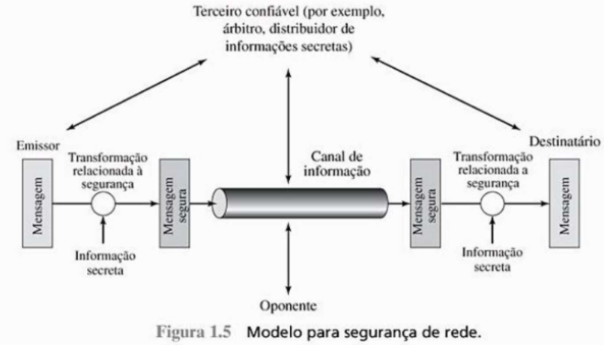Um terceiro confiável pode ser necessário para se conseguir uma transmissão segura, como (1) ser responsável pela distribuição da informação secreta aos dois principais enquanto a protege contra qualquer oponente, ou (2) arbitrar disputas entre duas entidades principais em relação à autenticidade de uma transmissão de mensagem.

Noções de Criptografia:

* A mensagem original, também conhecida como texto claro, passa por um processo de cifragem ou criptografia, que nada mais é um processo que converte o texto claro em texto cifrado, de forma a dificultar a leitura dos dados por aqueles não participam da comunicação;
* O processo de recuperação da mensagem original a partir do texto criptografado é conhecido como decifragem ou decriptografia;
* A área de estudos dos esquemas utilizados para criptografia chama-se Criptografia. As técnicas utilizadas para decifrar uma mensagem sem qualquer conhecimento dos detalhes de criptografia estão na área de Criptoanálise. As áreas da criptografia e criptoanálise juntas formam a Criptologia;
* Esteganografia é a ocultação de uma mensagem dentro de outra.

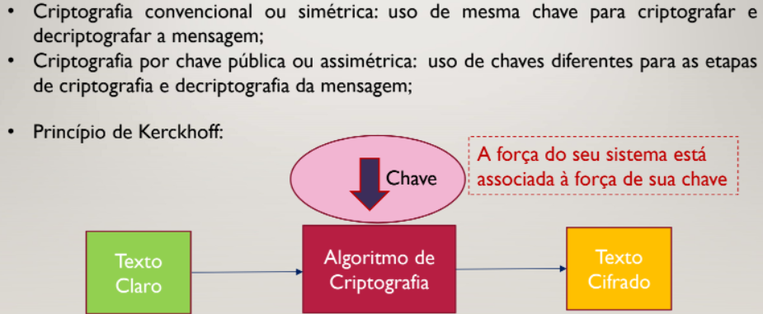

O padrão X.800 distingue os mecanismos de criptografia reversíveis e irreversíveis:

* Um mecanismo de criptografia reversível é simplesmente um algoritmo de criptografia que permite que os dados sejam criptografados e subsequentemente decriptografados;
* Mecanismos de criptografia irreversíveis incluem algoritmos de hash e códigos de autenticação de mensagem, que são usados em aplicações de assinatura digital e autenticação de mensagens.

Os sistemas criptográficos são caracterizados por 3 dimensões diferentes:

* Tipo de operações utilizadas para transformar o texto claro em texto cifrado - métodos de substituição e transposição, podendo ser utilizados em vários estágios e combinações (sistemas de produtos);
* Número de chaves utilizadas;
* Modo como o texto claro é processado - cifra de bloco ou cifra de fluxo.

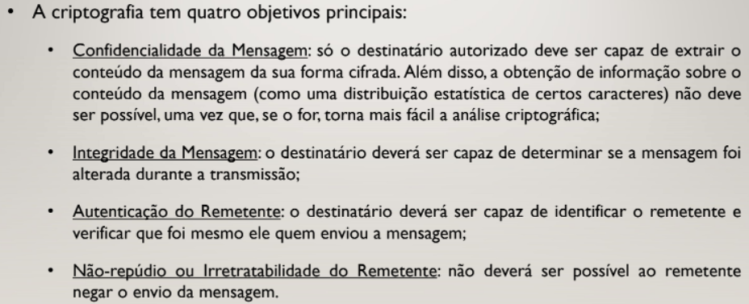

A criptografia inclui a utilização de cifras e códigos:

• Uma cifra é uma transformação de caractere por caractere ou de bit por bit, sem levar em conta a estrutura linguística da mensagem;

• Em contraste, um código substitui uma palavra por outra palavra ou símbolo. Os códigos não são mais utilizados, embora tenham uma história gloriosa;

Cifra:

• A cifra é um ou mais algoritmos que cifram e decifram um texto;

• A operação do algoritmo costuma ter como parâmetro uma chave. Tal parâmetro costuma ser secreto (conhecido somente pelos comunicantes);

• Historicamente, os métodos de criptografia têm sido divididos em duas categorias: as cifras de substituição e de transposição;

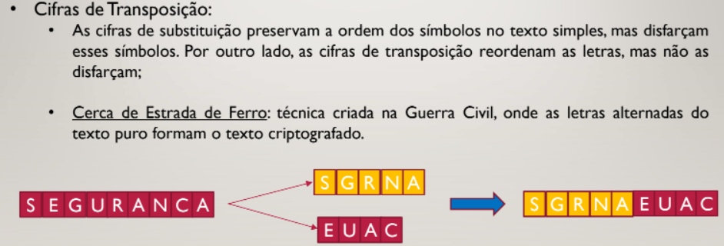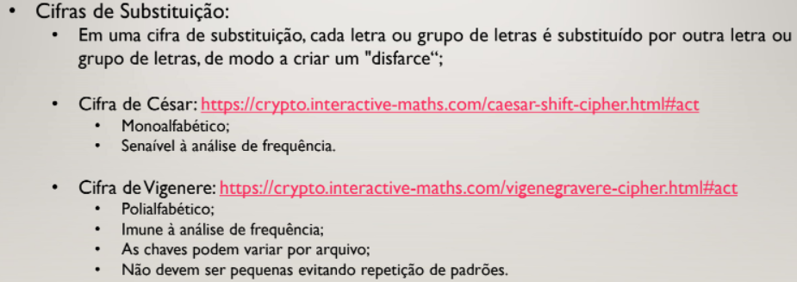

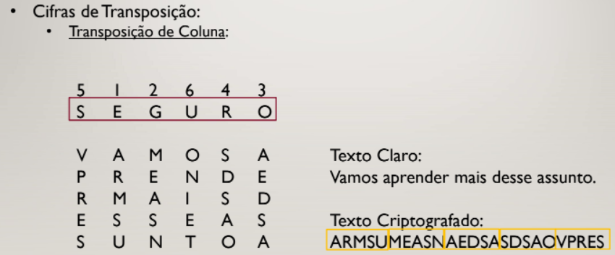

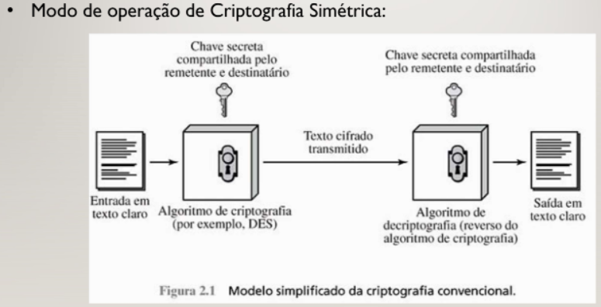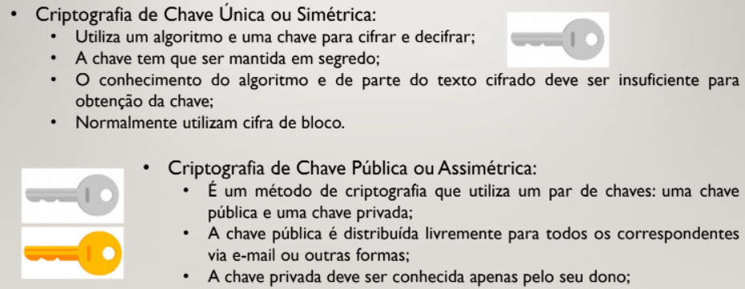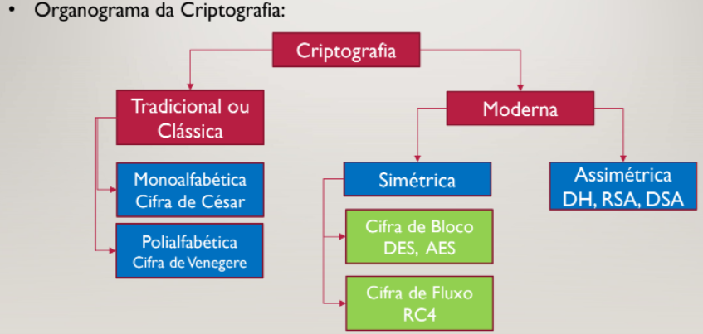

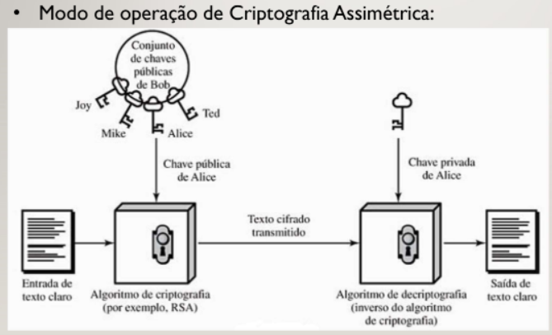

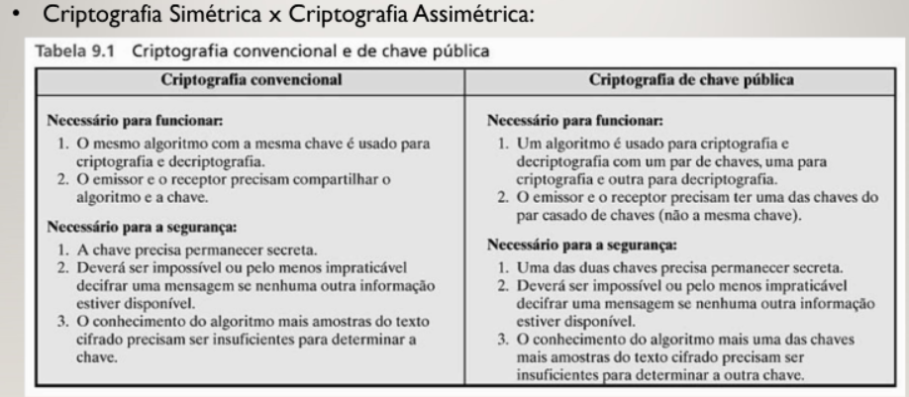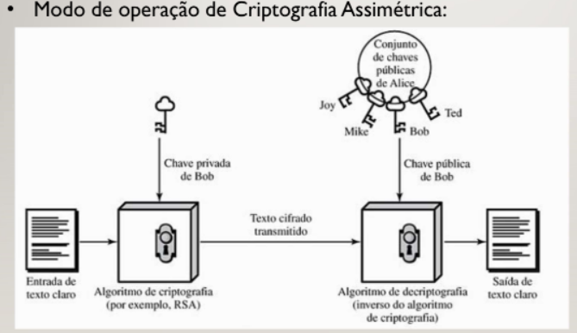

Assinatura e Certificado Digital:

* Uma função de hash aceita uma mensagem de tamanho variável M como entrada e produz um valor de hash de tamanho fixo h = H(M);
* Em termos gerais, o objeto principal de uma função de hash é a integridade de dados. Uma mudança em qualquer bit ou bits em M resulta, com alta probabilidade, em uma mudança no código de hash;

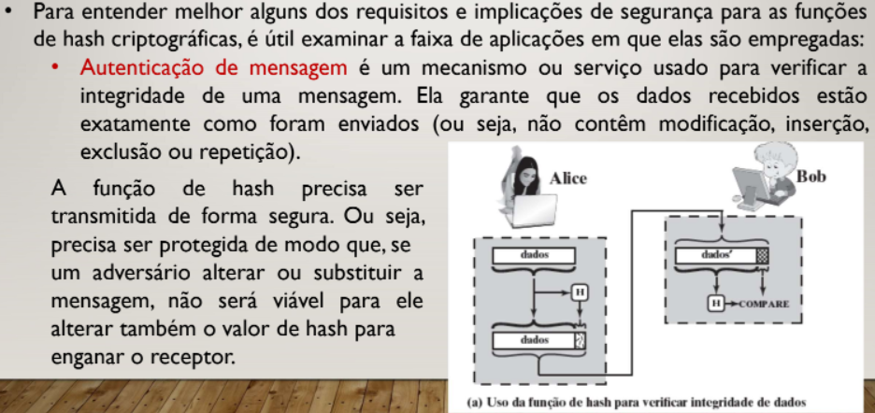

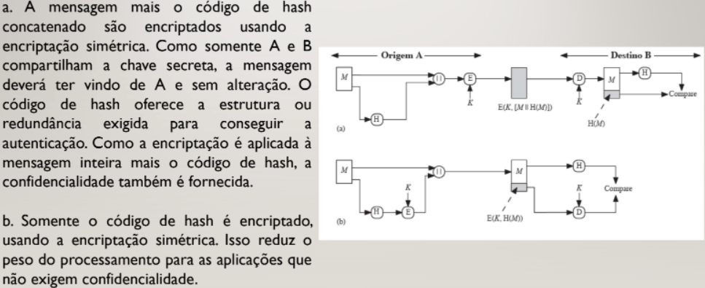

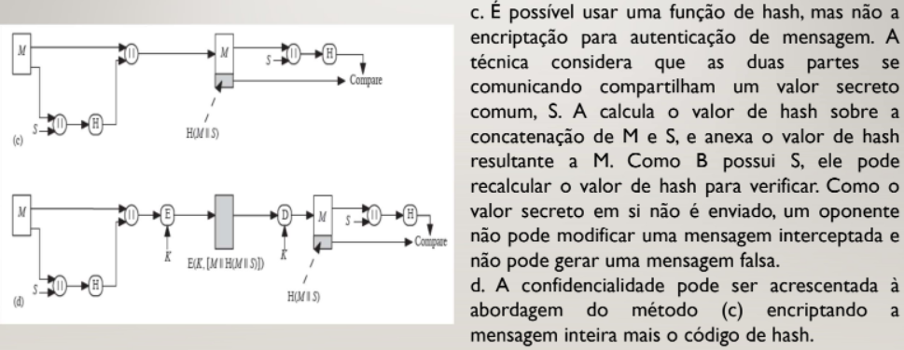

* Normalmente, a autenticação de mensagem é alcançada usando um código de autenticação de mensagem (MAC), também conhecido como função de hash chaveada. Normalmente, MACs são usados entre duas partes que compartilham uma chave secreta para autenticar informações trocadas entre elas.
* Uma função MAC toma como entrada uma chave secreta e um bloco de dados e produz um valor de hash, conhecido como MAC, que é associado a mensagem protegida. Se a integridade da mensagem tiver que ser verificada, a função MAC pode ser aplicada a mensagem e o resultado comparado com o valor MAC associado.
* Um invasor que altera a mensagem não poderá alterar o valor MAC associado sem conhecer a chave secreta.

Assinatura Digital:

A operação da assinatura digital é similar à do MAC. No caso da assinatura digital, o valor de hash da mensagem é encriptado com a chave privada do usuário. Qualquer um que conhecer a chave pública do usuário pode verificar a integridade da mensagem que está associada à assinatura digital. Nesse caso, um invasor que quisesse alterar a mensagem precisaria conhecer a chave privada do usuário.

* Se, além da assinatura digital, o que se procura é confidencialidade, então a mensagem mais o código hash encriptado com a chave privada pode ser encriptado usando uma chave secreta simétrica.

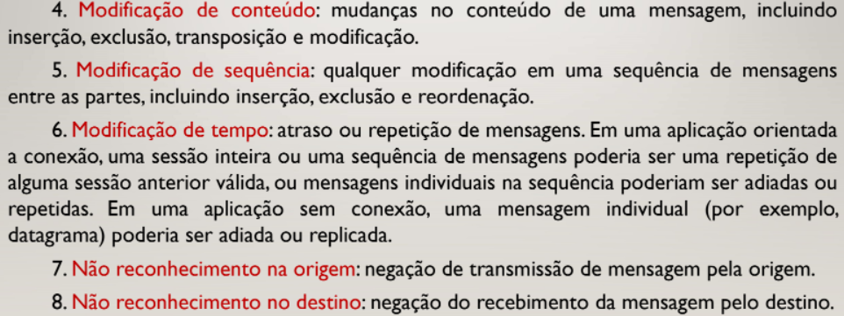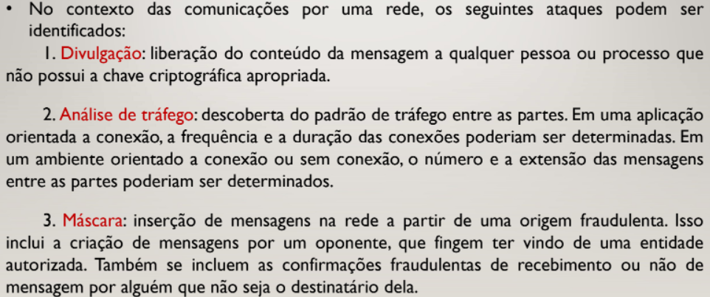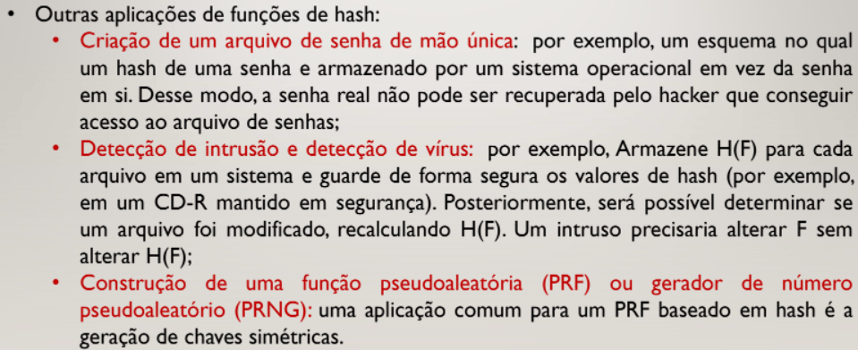

* 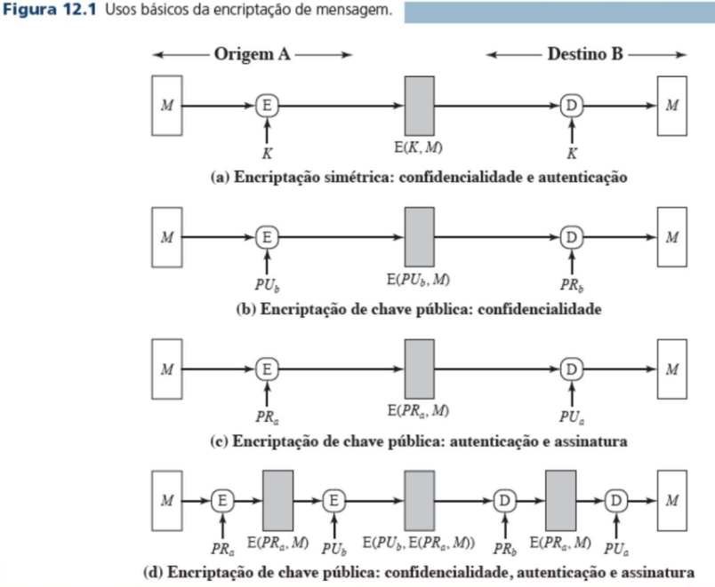A autenticação de mensagem é um procedimento para verificar se as mensagens recebidas vêm da origem afirmada e se não foram alteradas. A autenticação da mensagem também pode verificar sequência e tempo.

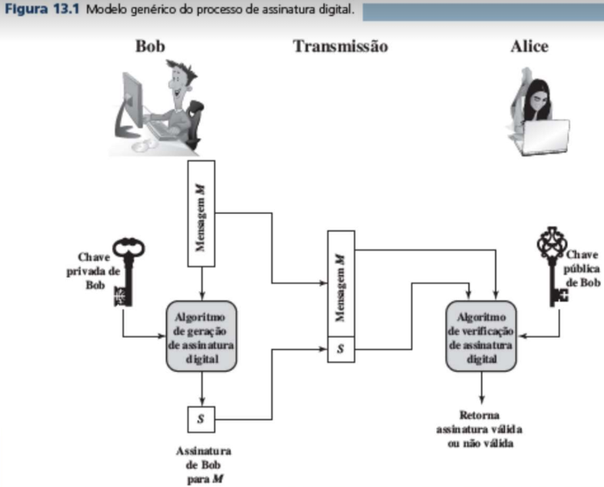

A autenticação da mensagem protege duas partes que trocam mensagens contra um terceiro qualquer. Porém, ela não protege as duas partes uma da outra. Várias formas de disputa entre as duas são possíveis.

Possíveis Ataques e Falsificações:

* Ataque somente de chave: C só conhece a chave pública de A.
* Ataque de mensagem conhecida: C recebe acesso a um conjunto de mensagens e suas assinaturas.
* Ataque de mensagem escolhida genérica: C escolhe uma lista de mensagens antes de tentar quebrar o esquema de assinatura de A, independente da chave pública de A. C, então, obtém de A assinaturas válidas para as mensagens escolhidas. O ataque é genérico, pois não depende da chave pública de A; o mesmo ataque é usado contra todos.
* Ataque de mensagem escolhida direcionada: semelhante ao ataque genérico, exceto que a lista de mensagens a serem assinadas é escolhida depois que C conhece a chave pública de A, mas antes que quaisquer assinaturas sejam vistas.
* Ataque de mensagem escolhida adaptativa: C tem permissão para usar A como um “oráculo”. Isso significa que C pode solicitar de A assinaturas de mensagens que dependam de pares mensagem-assinatura previamente obtidos.

Em situações nas quais não existe confiança completa entre emissor e receptor, é necessário algo mais do que a autenticação. A solução mais atraente para esse problema é a assinatura digital. A assinatura digital precisa ter as seguintes características:

* Verificar o autor e a data e hora da assinatura.
* Autenticar o conteúdo no momento da assinatura.
* Ser verificável por terceiros, para resolver disputas.

• Assim, a função de assinatura digital inclui a função de autenticação.

Requisitos de uma Assinatura Digital:

* Precisa ser um padrão de bits que depende da mensagem sendo assinada;
* Precisa usar alguma informação exclusiva do emissor, para impedir falsificação e negação;
* É preciso ser relativamente fácil produzir a assinatura digital;
* É preciso ser relativamente fácil reconhecer e verificar a assinatura digital;
* É preciso ser computacionalmente inviável falsificar uma assinatura digital, seja construindo uma nova mensagem para uma assinatura digital existente ou uma assinatura digital fraudulenta para determinada mensagem;
* É preciso ser prático reter uma cópia da assinatura digital em termos de armazenamento.

Assinatura Direta:

* Refere-se a um esquema de assinatura digital que envolve apenas as partes em comunicação (origem, destino). Considera-se que o destino conhece a chave pública da origem. A confidencialidade pode ser fornecida pela encriptação da mensagem inteira mais a assinatura com uma chave secreta (encriptação simétrica);
* Em caso de disputa, algum terceiro deverá ver a mensagem e sua assinatura;
* A validade do esquema depende da segurança da chave privada do emissor.

Assinatura Digital do NIST - DSA:

* O DSA utiliza o Secure Hash Algorithm (SHA);
* O DSA utiliza um algoritmo que é projetado para oferecer apenas a função de assinatura digital;

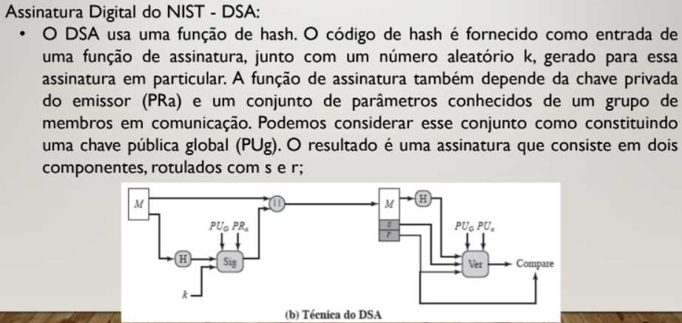

* A função de assinatura é tal que somente o emissor, com conhecimento da chave privada, poderia ter produzido a assinatura válida.
* Outros tipos de Assinatura Digital utilizadas são: ECDSA, RSA-PSS.

Distribuição de Chaves Simétricas:

* Para que a encriptação simétrica funcione, as duas partes precisam compartilhar a mesma chave, que precisa ser protegida contra o acesso por outras partes;
* Além disso, mudanças frequentes na chave normalmente são desejáveis para limitar a quantidade de dados comprometidos caso um atacante a recupere;
* Para a encriptação de ponta a ponta, um centro de distribuição de chaves é responsável por distribuir chaves a pares de usuários (hosts, processos, aplicações) conforme a necessidade. Cada usuário precisa compartilhar uma chave exclusiva com o centro de distribuição de chaves, para fins de distribuição delas;
* O uso de um centro de distribuição de chaves é baseado no uso de uma hierarquia de chaves. No mínimo, dois níveis de chaves são usados;
* A comunicação entre os sistemas finais é encriptada usando uma chave temporária, normalmente referenciada como uma chave de sessão;

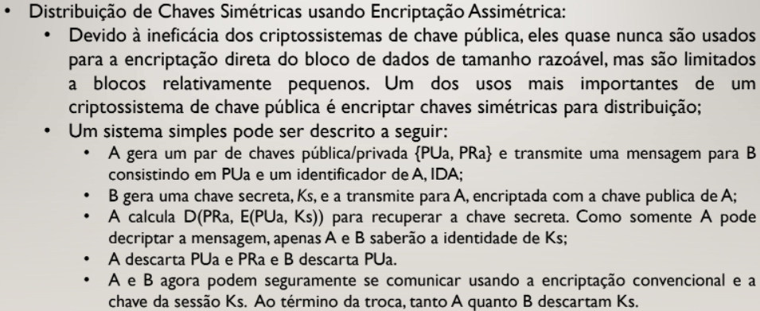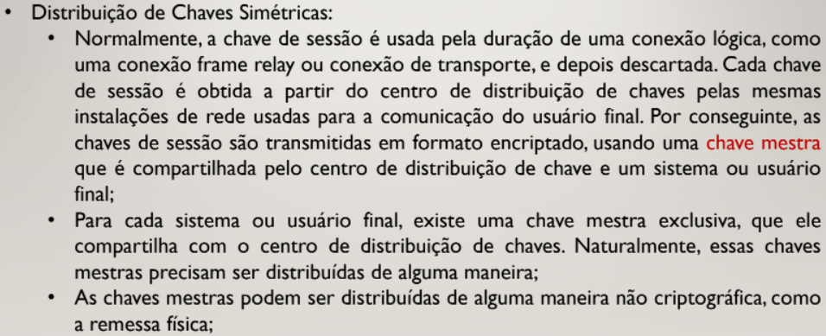

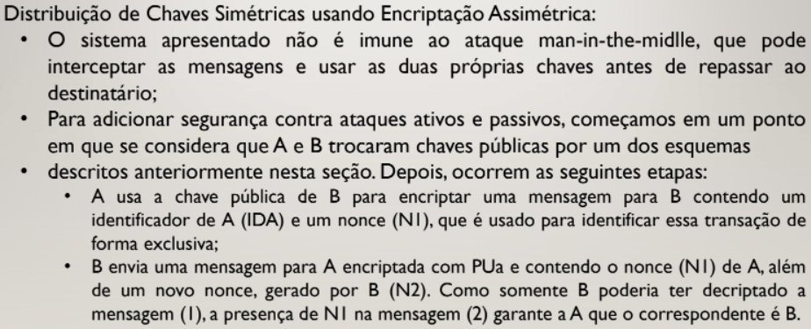

Distribuição de Chaves Públicas:

* Várias técnicas têm sido propostas para a distribuição de chaves públicas. Praticamente todas essas propostas podem ser agrupadas nos seguintes esquemas gerais:
  + Anúncio público
  + Diretório disponível publicamente
  + Autoridade de chave pública
  + Certificados de chave pública

Anúncio Público:

* O diferencial da encriptação de chave pública é que ela é pública;
* Assim, se houver algum algoritmo de chave pública amplamente aceito, como RSA, qualquer participante pode enviar sua chave pública a qualquer outro ou transmitir a chave por broadcast à comunidade em geral;
* Ponto fraco: Qualquer um pode falsificar esse anúncio público.

Diretório disponível publicamente:

* A manutenção e a distribuição do diretório público teria que ser de responsabilidade de alguma entidade ou organização confiável;
* Esse esquema incluiria os seguintes elementos:
  + 1. - A autoridade mantém um diretório com uma entrada {nome,chave pública} para cada participante;
    2. Cada participante registra uma chave pública com a autoridade de diretório. O registro teria que ser feito pessoalmente ou por alguma forma de comunicação autenticada segura;
    3. Um participante pode substituir a chave existente por uma nova a qualquer momento, seja por um desejo de substituir uma chave pública que já foi usada para uma grande quantidade de dados, ou porque a chave privada correspondente foi comprometida de alguma forma;
    4. Os participantes também poderiam acessar o diretório eletronicamente. É obrigatório que haja uma comunicação segura e autenticada da autoridade para o participante.

Esse esquema é claramente mais seguro do que os anúncios públicos individuais, mas ainda tem vulnerabilidades. Se um adversário conseguir obter ou calcular a chave privada da autoridade de diretório ou mexer nos registros mantidos pela autoridade.

Autoridade de chave pública:

* 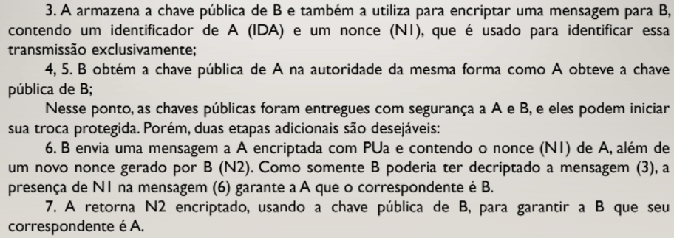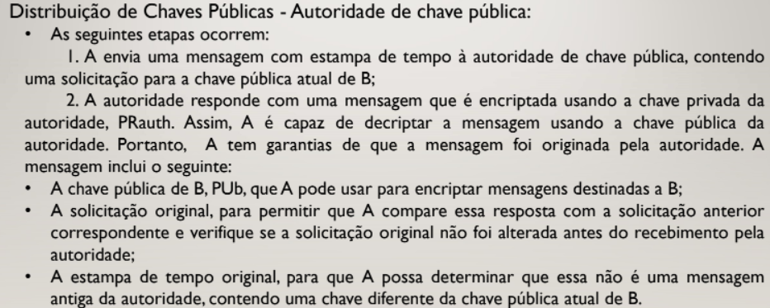 O cenário mais seguro considera que uma autoridade central mantém um diretório dinâmico de chaves públicas de todos os participantes. Além disso, cada participante conhece com segurança uma chave pública para a autoridade, apenas com a autoridade conhecendo a chave privada correspondente;

Uma alternativa a esse modelo é usar certificados que possam ser utilizados pelos participantes para trocar chaves sem contatar uma autoridade de chave pública, de um modo que seja tão confiável quanto se as chaves fossem obtidas diretamente de uma autoridade de chave pública;

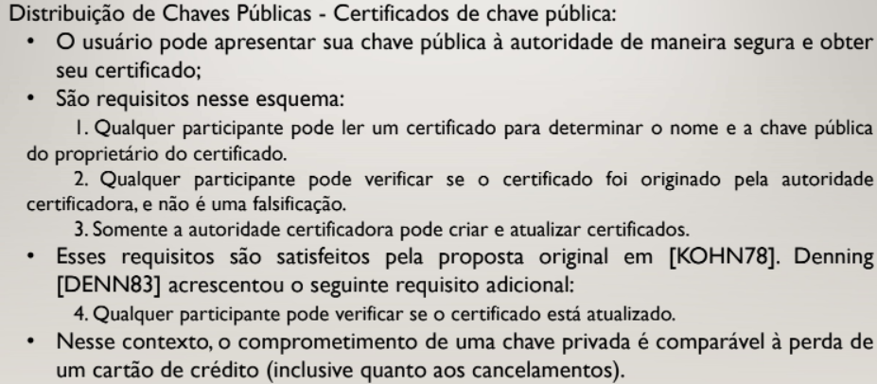Um certificado consiste em uma chave pública mais um identificador do proprietário da chave, com o bloco inteiro assinado por um terceiro confiável. Normalmente, o terceiro é uma autoridade certificadora, como uma agência do governo ou uma instituição financeira, na qual a comunidade de usuários confia;

* Um esquema foi aceito universalmente para formatar certificados de chave pública: o padrão X.509;

O padrão X.509:

* É um padrão definido pelo ITU-T importante porque a estrutura de certificado e os protocolos de autenticação definidos nele são usados em diversos contextos: em S/MIME, IP Security e SSL/TLS;
* Define uma estrutura para a provisão de serviços de autenticação pelo diretório aos seus usuários;
* É baseado no uso da criptografia de chave pública e assinaturas digitais. O padrão não dita o uso de um algoritmo específico, mas recomenda o RSA. Assume-se que o esquema de assinatura digital exija o uso de uma função de hash, também não definida;

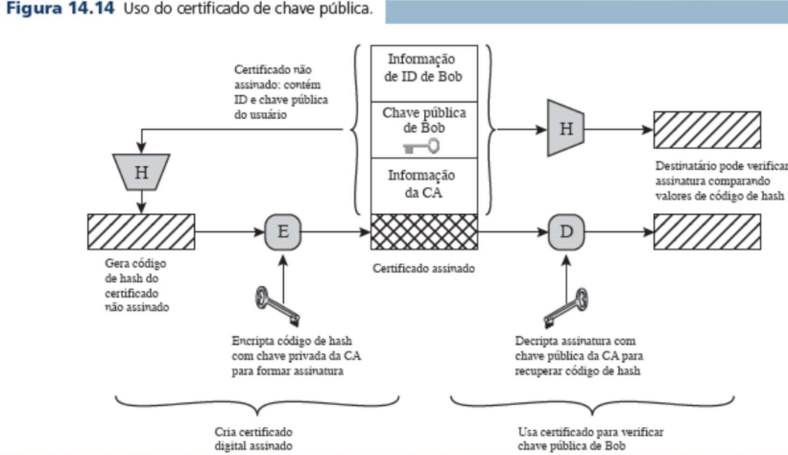

Infraestrutura de chave pública:

* A RFC 4949 define a infraestrutura de chave pública (PKI, do acrônimo em inglês para Public-Key Infrastructure) como o conjunto de hardware, software, pessoas, políticas e procedimentos necessários para criar, gerenciar, armazenar, distribuir e revogar certificados digitais com base na criptografia assimétrica;
* O objetivo principal para desenvolver uma PKI é permitir a aquisição segura, conveniente e eficiente de chaves públicas.

O e-CPF é é a versão eletrônica do CPF que garante a autenticidade e a integridade nas transações eletrônicas de pessoas físicas; (Exemplo de certificado digital).

Os certificados mais comuns são:

* A1:
  + De menor nível de segurança;
  + É gerado e armazenado no computador do usuário;
  + Os dados são protegidos por uma senha de acesso.
  + Somente com essa senha é possível acessar, mover e copiar a chave privada a ele associada.
* A3:
  + De nível de segurança médio a alto;
  + É gerado e armazenado em um hardware criptográfico, que pode ser um cartão inteligente ou um token;
  + Apenas o detentor da senha de acesso pode utilizar a chave privada, e as informações não podem ser copiadas ou reproduzidas.